OEA/Ser.G
CP/doc.4989/14
9 mayo 2014
Original: inglés

INFORME SOBRE LAS ACTIVIDADES DE LA OFICINA DEL INSPECTOR GENERAL
CORRESPONDIENTE AL PERÍODO COMPRENDIDO ENTRE EL 1 DE ENERO Y
EL 31 DE DICIEMBRE DE 2013

(Transmitido mediante nota del Secretario General a la Presidencia del Consejo Permanente)

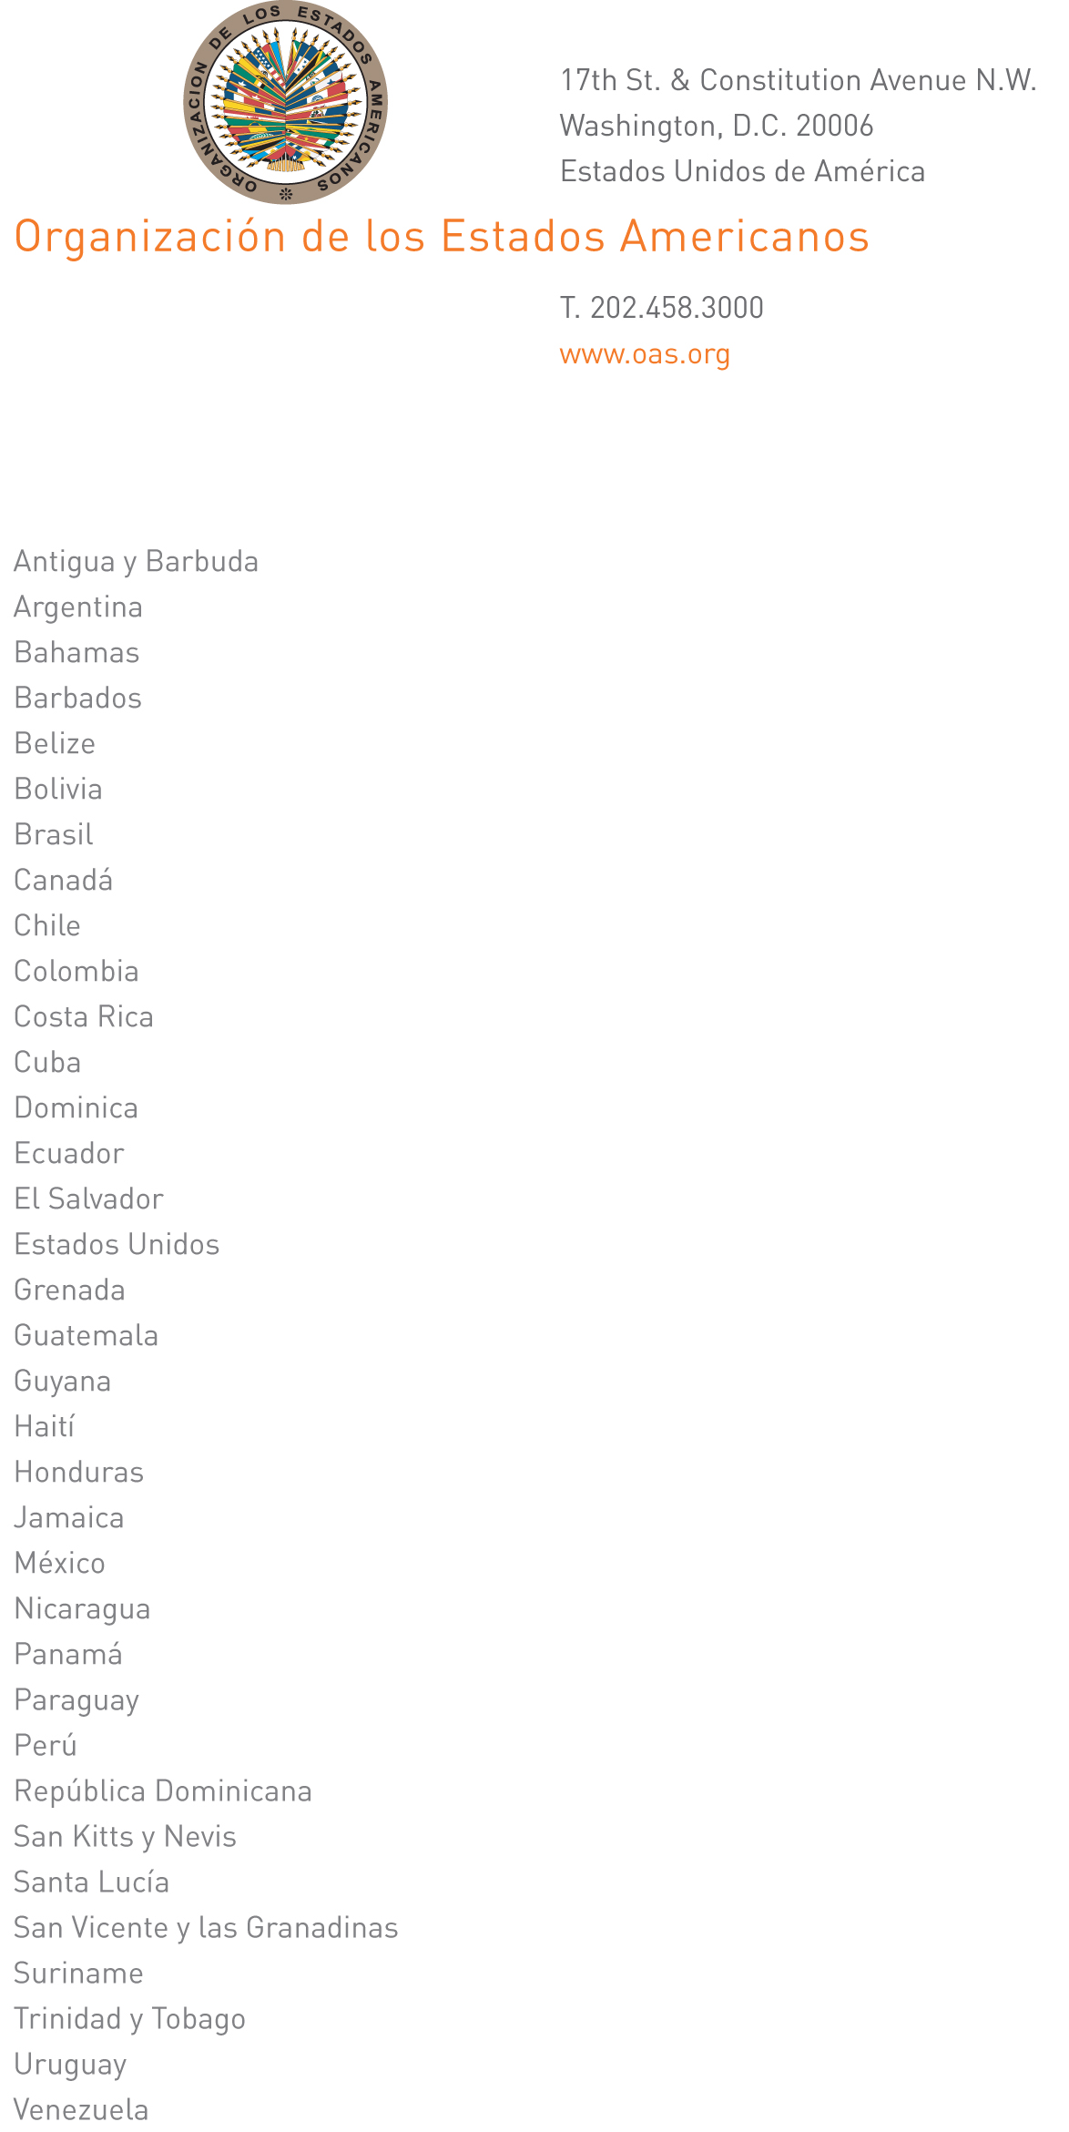

9 de mayo de 2014

Señora Presidenta:

De conformidad con el artículo 121 de las Normas Generales para el Funcionamiento de la Secretaría General de la Organización de los Estados Americanos, me permito adjuntar a la presente, para consideración del Consejo Permanente, el Informe de Actividades de la Oficina del Inspector General, correspondiente al período comprendido entre el 1 de enero y el 31 de diciembre de 2013.

Aprovecho la oportunidad para reiterar a Vuestra Excelencia las seguridades de mi más alta y distinguida consideración.

José Miguel Insulza
Secretario General

Excelentísima señora
Jacinth Lorna Henry-Martin
Embajadora, Representante Permanente de Saint Kitts y Nevis
ante la Organización de los Estados Americanos
Presidenta del Consejo Permanente

Informe de actividades de la Oficina del Inspector General: Enlace
input.doc

